

BỘ GIÁO DỤC VÀ ĐÀO TẠO

**TRƯỜNG ĐẠI HỌC PHENIKAA**





**BÁO CÁO BÀI TẬP LỚN**

**HỌC PHẦN: XÂY DỰNG ỨNG DỤNG WEB**

***Đề tài:***

**“Trang thông tin về tựa game Astroneer”**

**Giảng viên: Nguyễn Thị Thùy Liên**

**Nhóm sinh viên: Nhóm 19**

**Thành viên**

1. Nguyễn Minh Trường Giang MSSV: 21011597

2. Nguyễn Cao Anh MSSV: 21012036

**Lớp: Xây dựng ứng dụng web-1-1-23(N02)**

**HÀ NỘI, 10/2023**

**MỤC LỤC**

**CHƯƠNG I. GIỚI THIỆU ĐỀ TÀI 3**

**1. Tên đề tài** 3

**2. Giới thiệu đề tài** 3

**3. Mục tiêu và phạm vi đề tài** 3

3.1. Mục tiêu 3

3.2. Phạm vi đề tài 3

**CHƯƠNG II. CÔNG NGHỆ SỬ DỤNG 4**

**1. Tổng quan về lập trình Web** 4

**2. Tổng quan về HTML, CSS và JavaScript** 5

2.1. HTML 5

2.2. CSS 6

2.3. Javascript 7

**CHƯƠNG III. PHÁT TRIỂN VÀ TRIỂN KHAI CHƯƠNG TRÌNH 9**

**CHƯƠNG IV. KẾT LUẬN 15**

**1. ƯU ĐIỂM 15**

**2. HẠN CHẾ 15**

2.1 Hạn chế của web 15

2.2 Hạn chế và giải pháp trong quá trình làm bài 15

**3. KẾT LUẬN 15**

**4. SOURCE CODE 16**

4.1. Link source code 16

4.2. Link trang web 16

| ***Bảng phân chia công việc nhóm 9*** | | |
| --- | --- | --- |
| **STT** | **HỌ VÀ TÊN** | **CÔNG VIỆC ĐẢM NHẬN** |
| 1 | Nguyễn Minh Trường Giang | Thiết kế Main page, Server và Support page, Up hosting cho trang web, Làm báo cáo |
| 2 | Nguyễn Cao Anh | Thiết kế News page và trang tin tức, Làm báo cáo |

**LỜI MỞ ĐẦU**

Công nghệ thông tin đang phát triển với một tốc độ chóng mặt, các nhà khoa học đã khẳng định: chưa có một ngành nghề và công nghệ nào lại phát triển nhanh chóng, sâu rộng và có nhiều ứng dụng như CNTT. Sự ra đời của Internet đã mở ra một kỷ nguyên mới - kỷ nguyên thông tin, trong đó các hoạt động kinh tế, xã hội, giải trí đều được số hóa và kết nối với nhau.

Trong lĩnh vực giải trí, Internet đã tạo ra một sân chơi mới cho các trò chơi điện tử. Các trang web giới thiệu về sản phẩm game ra đời đã trở thành một kênh thông tin quan trọng cho các game thủ.

Một trang web thông tin về game cung cấp cho người dùng những thông tin mới nhất, đầy đủ nhất về tựa game ấy. Tại đây, người dùng có thể tìm thấy tất cả những gì họ cần biết về một tựa game, từ cốt truyện, gameplay, đồ họa, âm thanh, đến đánh giá của các chuyên gia và cộng đồng game thủ. Các trang web này cũng thường xuyên cập nhật những tin tức mới nhất về các sự kiện, khuyến mãi, và bản cập nhật của các tựa game.

Với sự phát triển của Internet và công nghệ thông tin, các trang web như thế này ngày càng trở nên phổ biến và đóng vai trò quan trọng quảng bá cho nhiều người biết đến hơn. Với mong muốn xây dựng một website để mọi người có thể nắm được thông tin về tựa game Astroneer, chúng em đã tái hiện lại trang web quảng bá tựa game này.

# CHƯƠNG I. GIỚI THIỆU ĐỀ TÀI

## Tên đề tài

* Trang thông tin về tựa game Astroneer
* Thiết kế dựa theo trang web: [https://astroneer.space](https://astroneer.space/)

## Giới thiệu đề tài

Trang web chứa thông tin liên quan đến tựa game Astroneer như các bản cập nhật, thông tin mới, …

## Mục tiêu và phạm vi đề tài

### **Mục tiêu**

Hiểu rõ hơn về HTML và CSS cùng các ngôn ngữ lập trình web, trau dồi những kỹ năng xây dựng một ứng dụng web. Ngoài ra khi thực hiện đề tài đã giúp chúng em có nhiều kiến thức nền tảng để phát triển ứng dụng của công nghệ vào thực tế.

### Phạm vi đề tài

* Tìm hiểu về lập trình Web
* Tìm hiểu về HTML, CSS và Javascript
* Xây dựng trang web sử dụng các ngôn ngữ lập trình như: HTML, CSS và Javascript.

# **CHƯƠNG II. CÔNG NGHỆ SỬ DỤNG**

## Tổng quan về lập trình Web

Lập trình web là quá trình xây dựng và phát triển các trang web. Nó bao gồm việc tạo ra các thành phần giao diện như HTML, CSS và JavaScript để xây dựng cấu trúc, thiết kế và tương tác với người dùng trên trình duyệt.

**HTML** là ngôn ngữ đánh dấu được sử dụng để tạo cấu trúc của một trang web. HTML định nghĩa các phần tử của trang web, chẳng hạn như tiêu đề, đoạn văn, hình ảnh, và nút.

**CSS** là ngôn ngữ định dạng được sử dụng để định dạng giao diện của một trang web. CSS định nghĩa kích thước, màu sắc, và vị trí của các phần tử HTML.

**Javascript** là ngôn ngữ lập trình được sử dụng để thêm tính tương tác cho trang web. JavaScript cho phép người dùng tương tác với trang web thông qua các sự kiện, chẳng hạn như nhấp chuột và cuộn.

Ngoài ra, lập trình web còn bao gồm các thành phần khác, chẳng hạn như:

* Back-end: Đây là phần xử lý dữ liệu và phản hồi với các yêu cầu từ front-end. Back-end được viết bằng các ngôn ngữ như PHP, Java, Python, Ruby, v.v.
* Database: Đây là nơi lưu trữ dữ liệu của trang web.
* Web server: Đây là máy chủ lưu trữ các trang web và ứng dụng web.

Lập trình web là một lĩnh vực rộng lớn và đang phát triển nhanh chóng. Có rất nhiều công nghệ và ngôn ngữ lập trình khác nhau có thể được sử dụng để xây dựng các trang web và ứng dụng web.

## **Tổng quan về HTML, CSS và JavaScript**

### HTML

HyperText Markup Language hay còn gọi là HTML là ngôn ngữ đánh dấu tiêu chuẩn cho các tài liệu được thiết kế để hiển thị trong trình duyệt web. Nó có thể được trợ giúp bởi các công nghệ như CSS và các ngôn ngữ kịch bản giống như JavaScript.

HTML cung cấp các phương tiện để tạo tài liệu có cấu trúc bằng cách biểu thị ngữ nghĩa cấu trúc cho văn bản như headings, paragraphs, lists, links, quotes và các mục khác. Các phần tử HTML được phân định bằng các tags, được viết bằng dấu ngoặc nhọn. Các tags như và giới thiệu trực tiếp nội dung vào trang. Các tags khác như bao quanh và cung cấp thông tin về văn bản tài liệu và có thể bao gồm các thẻ khác làm phần tử phụ. Các trình duyệt không hiển thị các thẻ HTML, nhưng sử dụng chúng để diễn giải nội dung của trang.

* ***Ưu điểm của HTML là:***
* Ngôn ngữ này được sử dụng rộng rãi với rất nhiều nguồn tài nguyên hỗ trợ cùng một cộng đồng sử dụng vô cùng lớn đằng sau nó.
* Có thể hoạt động mượt mà trên hầu hết mọi trình duyệt hiện hành.
* Mã nguồn mở và hoàn toàn miễn phí.
* Các Markup sử dụng trong HTML thường ngắn gọn và đồng nhất.
* Chuẩn chính của web được vận hành bởi World Wide Web Consortium (W3C).
* Dễ dàng tích hợp với các ngôn ngữ backend như PHP, Node.js,...
* ***Nhược điểm của HTML:***
* Ngôn ngữ này chỉ được áp dụng chủ yếu cho trang web tĩnh. Đối với các tính năng động, bạn cần sử dụng JavaScript hoặc ngôn ngữ backend bên thứ 3 ví dụ như PHP.
* Người dùng phải tạo các trang web riêng lẻ cho HTML, ngay cả khi các phần tử giống nhau.
* Một số trình duyệt chấp nhận các tính năng mới một cách chậm chạp. Đôi khi các trình duyệt cũ hơn không phải lúc nào cũng hiển thị các thẻ mới hơn.

### CSS

Cascading Style Sheet hay còn gọi là CSS là một ngôn ngữ lập trình được thiết kế rất đơn giản và dễ sử dụng. Mục tiêu của CSS là giúp đơn giản hóa quá trình tạo ra các website. CSS có nhiệm vụ thực hiện việc xử lý giao diện của một trang web. Có thể kể đến các yếu tố như màu sắc văn bản, hay khoảng cách giữa các đoạn, font chữ, hình ảnh, bố cục, màu nền,…

Với sự hỗ trợ của CSS thì người dùng có thể thay đổi, chỉnh sửa những yếu tố trên theo ý muốn. Trong quá trình phát triển và thiết kế website thì CSS chính là một công cụ vô cùng cần thiết. Nó có thể giải quyết tốt những công việc mà HTML không xử lý được.

* Có thể phân chia các loại CSS thành những loại như:
* CSS tùy chỉnh hình nền
* CSS tùy chỉnh cách hiển thị đoạn text
* CSS tùy chỉnh kiểu chữ và kích thước
* CSS tùy chỉnh bảng
* CSS tùy chỉnh danh sách
* ***Ưu điểm của CSS:***
* Khả năng tiết kiệm thời gian
* CSS giúp khả năng tải trang nhanh chóng
* Dễ dàng khi thực hiện bảo trì
* CSS sở hữu thuộc tính rộng
* Khả năng tương thích tốt
* ***Nhược điểm của CSS:***
  + CSS hoạt động khác biệt cho từng trình duyệt
  + Khá khó khăn cho người mới
  + Định dạng của web có khả năng gặp rủi ro

### Javascript

**Javascript** chính là một ngôn ngữ lập trình web rất phổ biến ngày nay. Javascript được tích hợp đồng thời nhúng vào HTML để hỗ trợ cho website trở nên sống động hơn. Chúng cũng đóng vai trò tương tự như một phần của website, cho phép Client-side Script từ người dùng tương tự máy chủ (Nodejs) để tạo ra những website động.

[Javascript](https://fptcloud.com/javascript/) – một ngôn ngữ vô cùng phổ biến trong lĩnh vực lập trình ngày nay. Có thể nói rằng, Javascript hay còn gọi là JS là ngôn ngữ rất thông dụng trong vài năm gần đây. Đã có khá nhiều framework ra đời và được viết bằng loại ngôn ngữ này. Từ frontend cho đến backend thì bất cứ nơi nào cũng có sự xuất hiện của JS. Một vài thông tin sau đây sẽ giúp cho bạn hiểu thêm về loại ngôn ngữ đặc biệt này.

* ***Ưu điểm của Javascript:***
* Chương trình rất dễ học.
* Những lỗi Javascript rất dễ để phát hiện, từ đó giúp bạn sửa lỗi một cách nhanh chóng hơn.
* Những trình duyệt web có thể dịch thông qua HTML mà không cần sử dụng đến một compiler.
* JS có thể hoạt động ở trên nhiều nền tảng và các trình duyệt web khác nhau.
* Được các chuyên gia đánh giá là một loại ngôn ngữ lập trình nhẹ và nhanh hơn nhiều so với các ngôn ngữ lập trình khác.
* JS còn có thể được gắn trên một số các element hoặc những events của các trang web.
* Những website có sử dụng JS thì chúng sẽ giúp cho trang web đó có sự tương tác cũng như tăng thêm nhiều trải nghiệm mới cho người dùng.
* Người dùng cũng có thể tận dụng JS với mục đích là để kiểm tra những input thay vì cách kiểm tra thủ công thông qua hoạt động truy xuất database.
* Giao diện của ứng dụng phong phú với nhiều thành phần như Drag and Drop, Slider để cung cấp đến cho người dùng một Rich Interface (giao diện giàu tính năng).
* Giúp thao tác với người dùng phía Client và tách biệt giữa các Client với nhau.
* ***Nhược điểm của Javascript:***
* JS Code Snippet khá lớn.
* JS dễ bị các hacker và scammer khai thác hơn.
* JS cũng không có khả năng đa luồng hoặc đa dạng xử lý.
* Có thể được dùng để thực thi những mã độc ở trên máy tính của người sử dụng.
* Những thiết bị khác nhau có thể sẽ thực hiện JS khác nhau, từ đó dẫn đến sự không đồng nhất.
* Vì tính bảo mật và an toàn nên các Client-Side **Javascript** sẽ không cho phép đọc hoặc ghi các file.
* JS không được hỗ trợ khi bạn sử dụng ở trong tình trạng thiết bị được kết nối mạng.

# **CHƯƠNG III. PHÁT TRIỂN VÀ TRIỂN KHAI CHƯƠNG TRÌNH**

**Kết quả thu được**

* **Giao diện trang chủ**

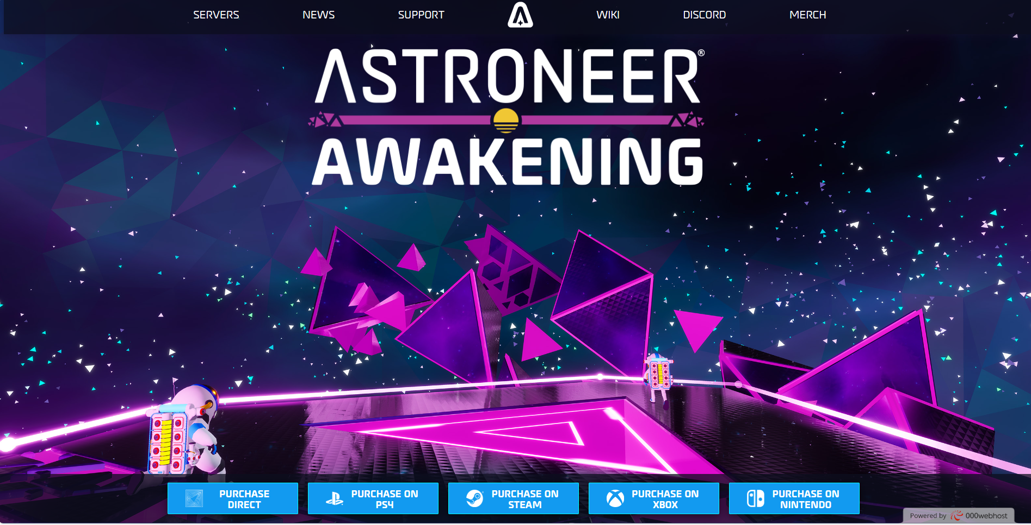

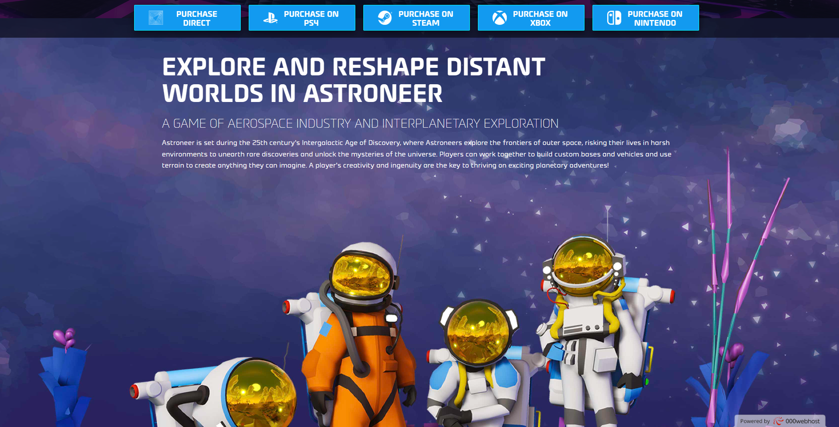

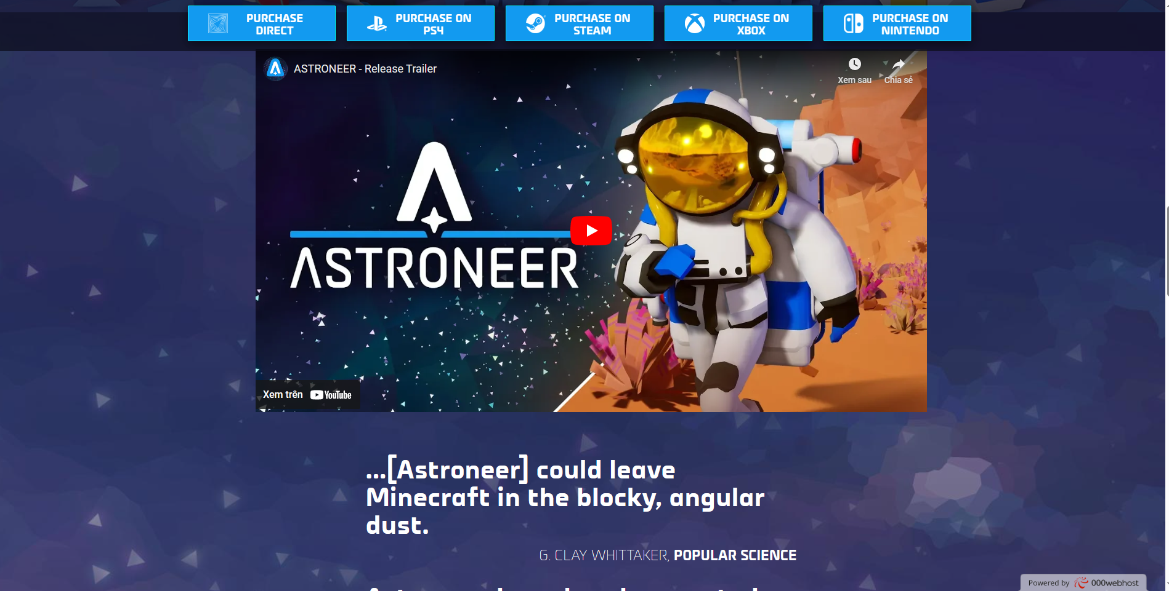

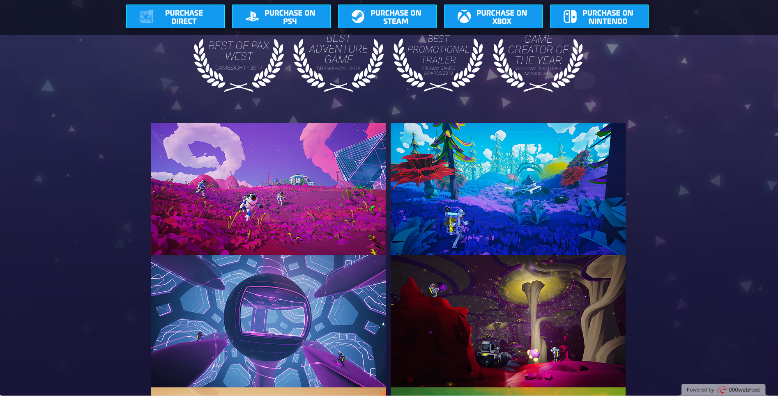

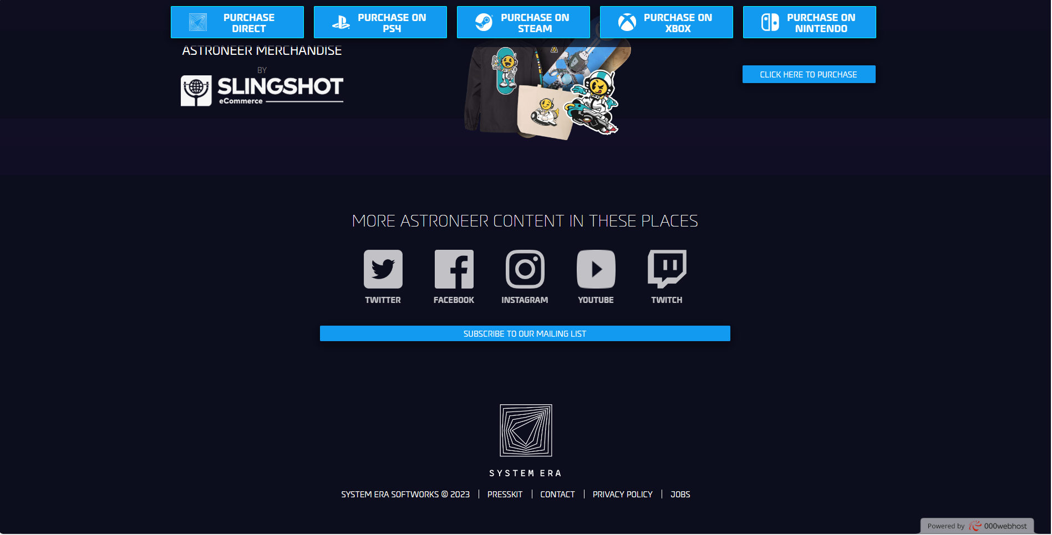

* **Giao diện trang server**

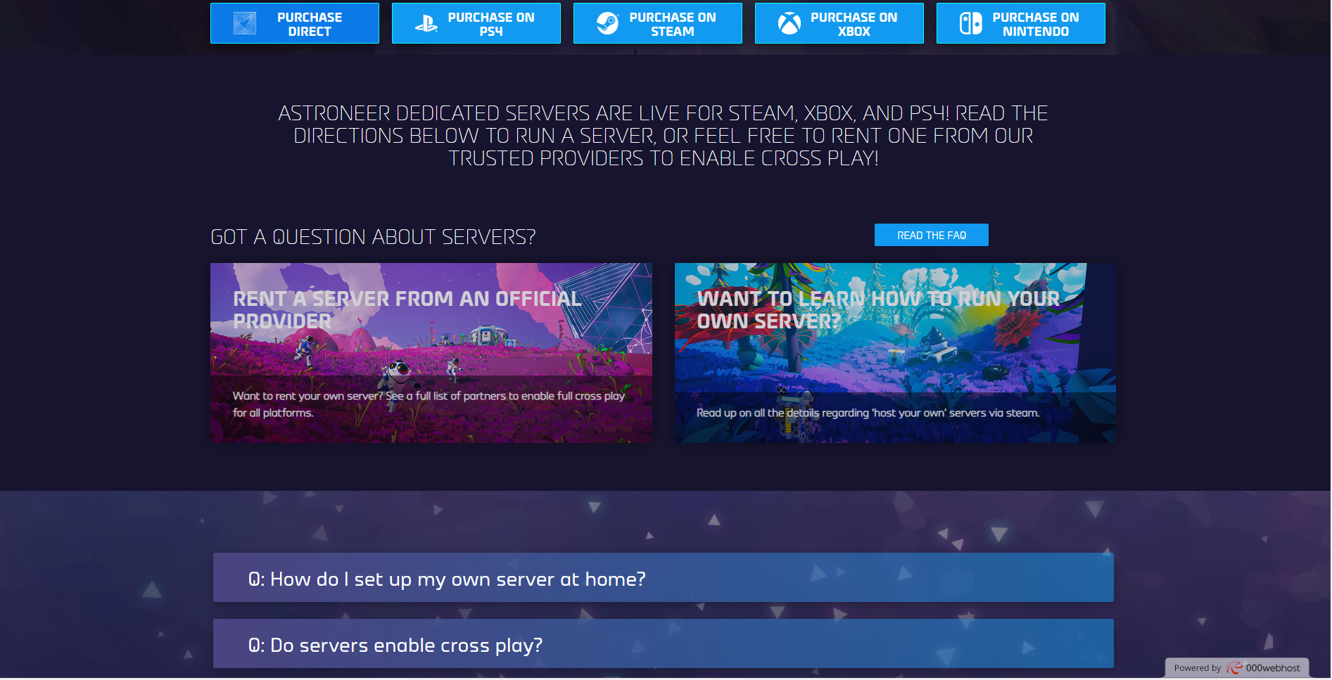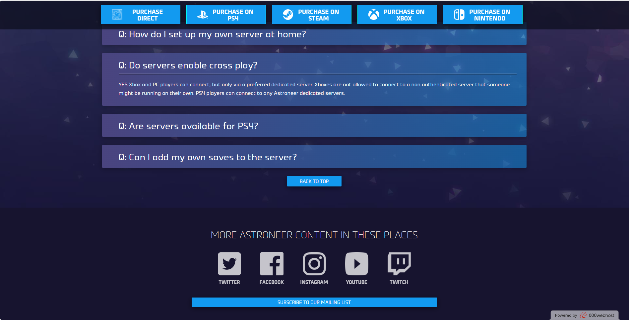

* **Giao diện trang news và bài viết**

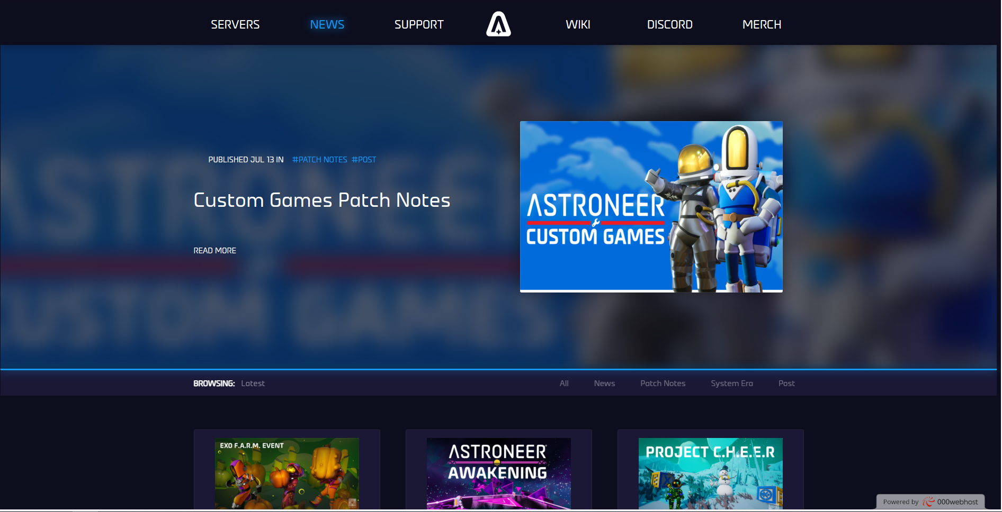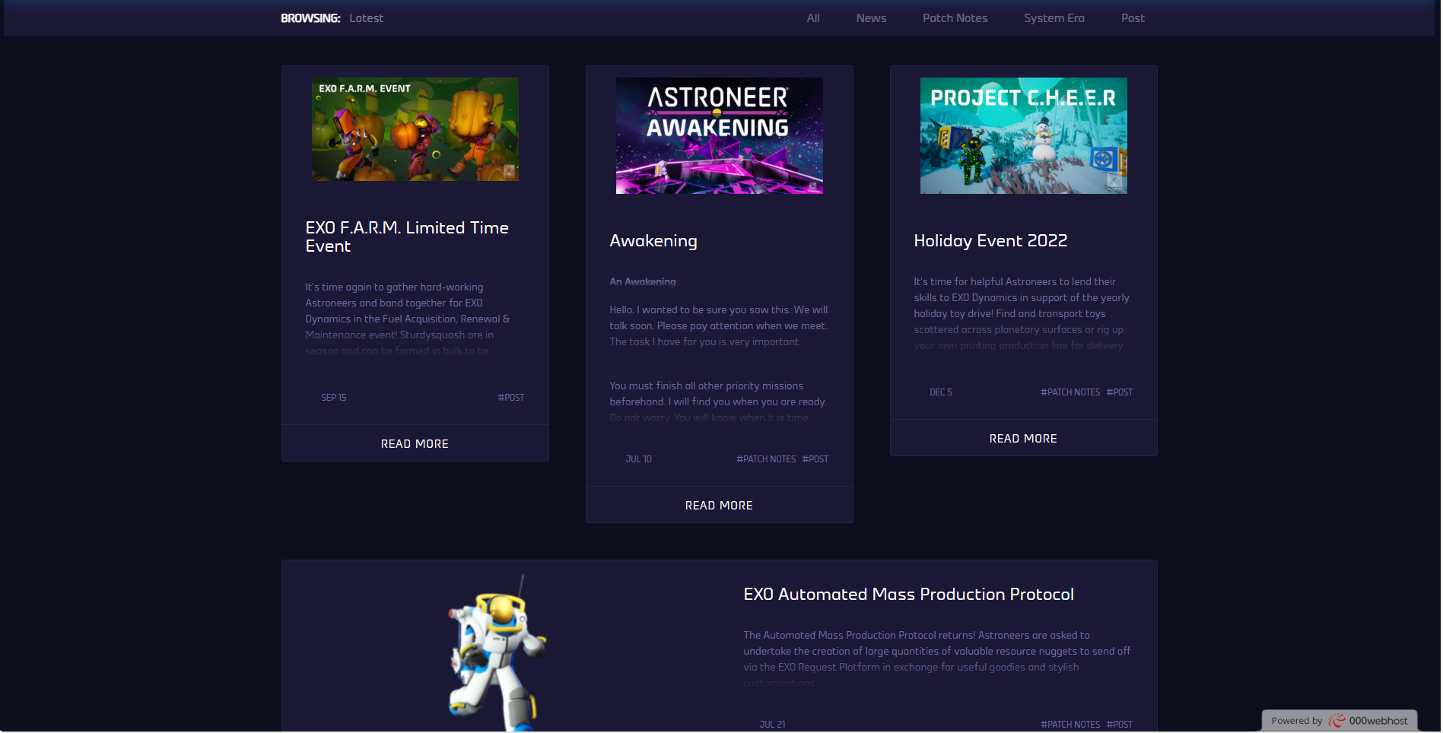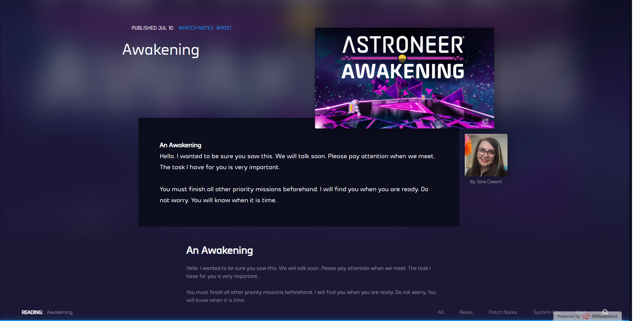

* **Giao diện trang support**

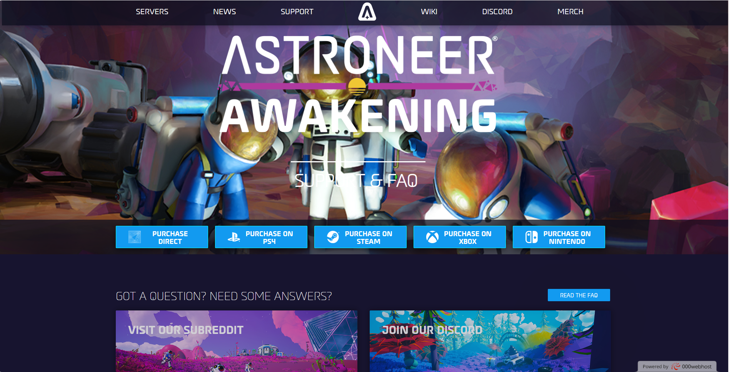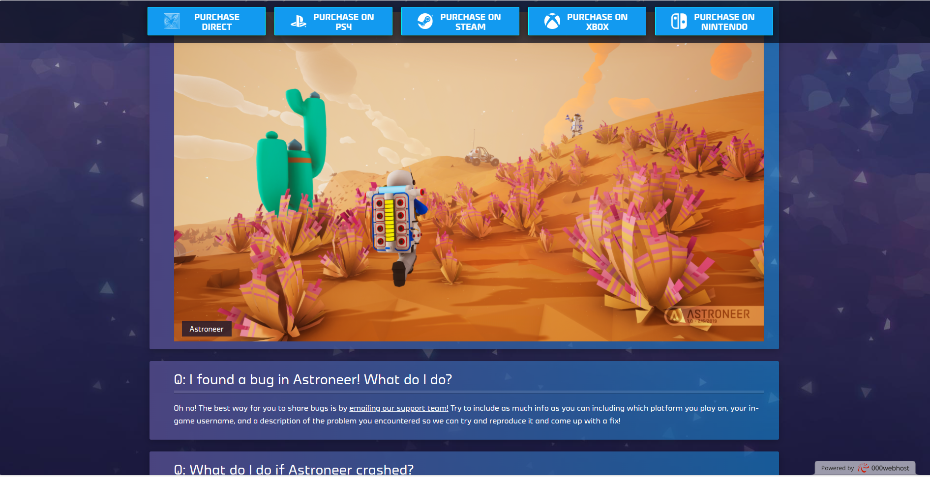

# 

# 

# **CHƯƠNG IV. KẾT LUẬN**

# ƯU ĐIỂM

* Cơ bản nắm được những kiến thức, cách thức để xây dựng một trang web, thực hiện đúng quy trình.
* Xây dựng hệ thống giao diện, bước đầu xây dựng được một trang web hoàn chỉnh.
* Ứng dụng được các công nghệ trong quá trình học tập: HTML, CSS, Javascript, Jquery
* Có thể tương tác cơ bản với người dùng.

# HẠN CHẾ

## 2.1 Hạn chế của web

- Còn đơn giản so với bản gốc

- Vẫn chưa thực hiện được một số chi tiết có sẵn ở trang gốc

## *2.*2 Hạn chế và giải pháp trong quá trình làm bài

Vì HTML, CSS, Javascript là ngôn ngữ mới được học nên có nhiều bỡ ngỡ trong việc căn chỉnh đúng kích thước và có nhiều lệnh mới nên giải pháp duy nhất là đọc slide bài giảng và tìm thêm kiến thức ở trên mạng.

# KẾT LUẬN

Sau một thời gian học tập và nghiên cứu, nhóm chúng em đã hoàn thành bài tập đúng hạn. Khi làm bài tập lớn, chúng em đã học tập thêm nhiều kiến thức về những ngôn ngữ, những phần mới,… và giúp chúng em cải thiện hơn trong việc hoàn thiện trang web. Vì đây là lần đầu tiên chúng em làm web nên vẫn còn nhiều hạn chế trong thiết kế, sản phẩm vẫn còn một số lỗi nhỏ. Chúng em mong sẽ nhận được những ý kiến đóng góp của các thầy cô và các bạn để bài tập lớn của chúng em được hoàn thiện hơn và có thể đi vào thực tế. Nhóm chúng em xin chân thành cảm ơn cô Nguyễn Thị Thùy Liên đã tận tình hướng dẫn, truyền đạt những kiến thức mới và chỉ bảo nhóm em trong suốt thời gian qua. Chúng em xin chân thành cảm ơn!

# SOURCE CODE

## **Link source code**

<https://github.com/Giang1311/Astroneer-project>

## **Link trang web**

<https://astroneer-project.000webhostapp.com>